Da “la Repubblica” di Firenze del 18.9.15

"Scoperta la serie di Fibonacci sulla facciata di una chiesa a Pisa"

(…..)
Stando all'interpretazione del professor Armienti, le eleganti simmetrie dell'opera all'interno della lunetta sulla facciata di questa chiesa sono un richiamo diretto alle scoperte del celebre matematico pisano:

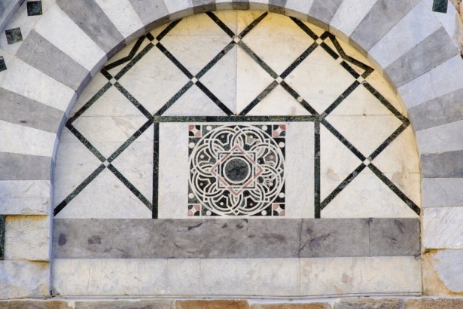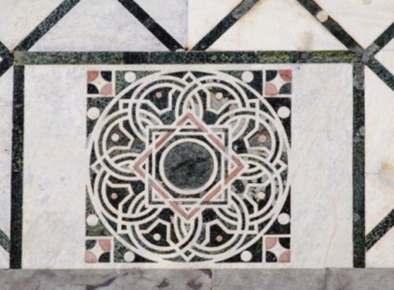

"Se si assume come unitario il diametro dei cerchi più piccoli dell'intarsio, i più grandi hanno diametro doppio, i successivi triplo, mentre quelli di diametro 5 sono divisi in spicchi nei quadratini ai vertici del quadrato in cui è inscritto il cerchio principale, quello centrale ha diametro 13 mentre il cerchio che circoscrive i quadratini negli angoli ha diametro 8. Gli altri elementi dell'intarsio disposti secondo tracce circolari individuano circonferenze di raggio 21 e 34, infine il cerchio che circoscrive l'intarsio ha diametro 55 volte più grande del circolo minore. Insomma 1,2,3,5,8,13,21,34,55 sono i primi nove elementi della successione di Fibonacci".

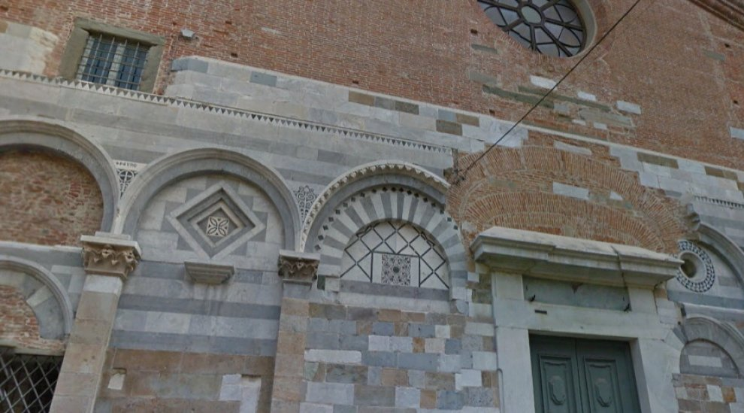
Dunque qualcuno su quella facciata ha voluto scrivere un messaggio in anni in cui non si sapeva quanto fosse diffusa la sequenza di Fibonacci. "L'intarsio di fatto è un abaco per rappresentare numeri irrazionali come il rapporto Aureo, oltre che per calcolare con un'ottima approssimazione i lati dei poligoni regolari inscritti nel cerchio diametro maggiore. Si tratta dunque di un importante monumento la cui presenza era stata concepita per l'educazione delle élites, secondo il programma della filosofia scolastica: un dono prezioso della sapienza degli antichi giunto dopo ottocento anni di oblio e la cui presenza va valorizzata".

